**Введение**

На курсовое проектирование была поставлена задача, разработать программу на тему: «Разработка программного продукта «Лото».

Цель курсового проекта заключается в создании игрового приложения для массового пользователя, для организации досуга.

Создаваемая программа будет рассчитана на любого рода пользователей. Применить данную программу смогут все люди, которым интересен данный вид игры.

Далее приведем краткое описание разделов пояснительной записки.

Первый раздел носит название “Анализ задачи”. В нем вы сможете ознакомиться с постановкой задачи, которая включает в себя: исследование предметной области поставленной задачи, определение ее организационно-экономической сущности. Также в этом разделе вы сможете узнать о том, как данная задача решается в настоящее время. Все входные и выходные данные тоже будут описаны в первом разделе. В подразделе “Инструменты разработки” будет рассмотрена среда, в которой создается данный курсовой проект. Здесь также будут установлены минимальные и оптимальные требования к аппаратным характеристикам, обеспечивающим правильное функционирование поставленной задачей.

В разделе “Проектирование задачи” будут рассмотрены основные аспекты разработки программного продукта. Здесь можно будет узнать об организации данных в контексте среды разработки. В данном разделе будет четко описан пользовательский интерфейс, составлены алгоритмы процесса обработки информации, описана разработка системы справочной информации.

“Реализация задачи” – это третий раздел пояснительной записки, в котором описываются все элементы и объекты, которые будут использованы при реализации данного приложения. В этом разделе будут четко описаны функции пользователя и их структура. Здесь можно будет найти таблицу, в которой будет представлена полная аннотация файлов используемых в данном проекте.

Четвертый раздел – “Тестирование”. В нем будет описано полное и функциональное тестирование данной программы, т.е. будет оттестирован каждый пункт меню, каждая операция, которая выполняется приложением. Будут смоделированы все возможные действия пользователя при работе с программой, начиная от запуска до выхода.

В разделе “Применение” будет описано назначение, область применения, среда функционирования курсовой программы. Также в нем будет описано использование справочной системы.

“Заключение” будет содержать краткую формулировку задачи, результаты проделанной работы, описание использованных методов и средств, описание степени автоматизации процессов на различных этапах разработки.

В “Списке использованных источников” будет приведен список используемых при разработке источников.

В приложениях к пояснительной записке будет приведен листинг программы с необходимыми комментариями.

Схема работы системы будет представлена в графической части.

**1 Анализ задачи**

**1.1 Постановка задачи**

Наименование задачи: Разработка программного продукта «Лото»

Цель разработки: создание программного продукта «Лото», которое рассчитано на людей, интересующихся различными играми и любителями провести хороший досуг.

Назначение: для развлечения и отдыха. Периодичность использования: зависит от нужд потребителя, может использоваться ежедневно. Источники и способы получения данных: проект будет содержать карточки для игры и мешок с бочонками, при совпадении будет меняться цвет на карточке с хорошей музыкой.

Разрабатываемый программный продукт позволит выполнить следующие действия:

- просмотреть историю игрового мира;

- осуществить игровую сессию;

- возможность самостоятельно влиять на игровой процесс.

**1.2 Инструменты разработки**

Для разработки данного проекта выбрана среда Delphi (Delphi 10.4), так как это среда объектно-ориентированного программирования, относящаяся к классу RAD –(Rapid Application Development – «Средство быстрой разработки приложений»), реализованная на Object Pascal. Используется для разработки визуализированного представления программного обеспечения.

Также для разработки программы необходимы:

- Word 2022 – нужен для написания пояснительной записки;

- Adobe Illustrator 2022 – нужен для создания и редактирования изображений;

- Smart Install Maker – нужен для создания инсталятора.

При разработке данного программного продукта был использован компьютер со следующими характеристиками:

- Процессор: AMD RYZEN 5 5600H 3.3-4.2GZ;

-Видеокарта:Geforce GTX 1650 4 GB;

- ОЗУ: 16Gb;

- Память: SSD 512Gb;

- ОС – Windows 11.

**1.3 Требования к приложению**

На этапе исследования предметной области был установлен целый ряд требований, которые предъявляются к разрабатываемой задаче.

При моделировании форм следует учесть такие моменты:

- интуитивно понятный интерфейс и управление;

- небольшое количество информации на игровом экране;

- небольшие окна формы;

- визуально понятный и приятный глазу интерфейс;

- наличие информации о функционале игры;

- небольшие кнопки.

Минимальные системные требования:

- 1.8 GHz процессор;

- 1 GB RAM;

- от 500 MB доступного места на жестком диске.

Рекомендуемые системные требования:

- двухъядерный AMD Athlon или аналогичный процессор Intel (или более

производительный);

- 2 GB RAM;

- от 500 MB доступного места на жестком диске.

При разработке интерфейса приложения использованы преимущественного темно синие оттенки. Основные разделы приложения доступны с первой страницы. Каждое окно проекта имеет ясную визуальную иерархию своих элементов. Разработан понятный пользователю интерфейс, фрагменты текста располагаются на экране так, чтобы пользователь не испытывал какого-либо дискомфорта в плане восприятия игровой информации, отображённой на экране.

Для объектов подобраны размеры, удобные для игры. Ошибки программы вследствие некорректного взаимодействия пользователя при работе с программой через графический интерфейс не должны влиять на работоспособность Надёжность программы должна быть на высоком уровне, не допуская ситуаций программных ошибок и некорректной работы приложения.

**2 Проектирование задачи**

**2.1 Организация данных**

Проектирование задачи – это очень важный и ответственный этап в разработке любого приложения.

Важным является он вследствие того, что методы, по средствам которых пользователь управляет формами, построены на высокой степени специализации каждого из компонентов.

Необходимым условием при разработке данного продукта является описание организации данных, т.е. логическая и физическая структура данных в контексте среды разработки. В разрабатываемой программе будут использоваться три вида данных.

Первым видом являются данные, которые будут введены разработчиком на этапе реализации задачи. Сюда можно отнести изображения (иконки, кнопки), описание, исходные коды теории в разделах.

Вторым видом данных, используемых в программе, является вводимая пользователем информация. К входной информации можно отнести вводимые пользователем значения, например имена при начале игры.

Третьим видом данных является результат программы – например, получения информации о победителе . Их также относят к отдельному виду, так как ни пользователь, ни разработчик эти данные не вводят, а программа сама получает его в результате выполнения определенных действий.

Таким образом, организация данных является важной задачей при разработке данного и любого продукта.

**2.2 Процессы**

Согласно всем перечисленным требованиям и указаниям, которые были рассмотрены в разделе «Анализ задачи», было определено, чем конкретно должна заниматься разрабатываемая курсовая программа. Главной ее задачей будет являться провести хороший досуг.

Для реализации задач будут использоваться процедуры. С помощью процедур, например, будет осуществляться загрузка главного экрана. После загрузки главного экрана, пользователь может начать игру, нажав на кнопку «начать». После того как пользователь запустил игру, в центре главного экрана виднеется четыре Label три Edit для занесения информации о игроках и Bitbtn. Заполнив все Edit и нажав на Bitbtn проводиться проверка введены ли данные.

Было бы важным на этапе проектирования рассмотреть еще состав и внешний вид используемой формы. Хотя проектирование формы заранее не так принципиально. Форму в любой момент времени достаточно просто можно изменить и отредактировать. Однако хорошо организованная форма улучшает внешний вид продукта. Поэтому эти вопросы более подробно будут рассмотрены ниже.

**2.3 Описание внешнего пользовательского интерфейса**

Важным при выполнении курсового проекта является организация диалога между пользователем и самим продуктом. Во многом это зависит от того, как программист разработает данную программу, какие компоненты будут использованы и какие методы будут автоматизированы.

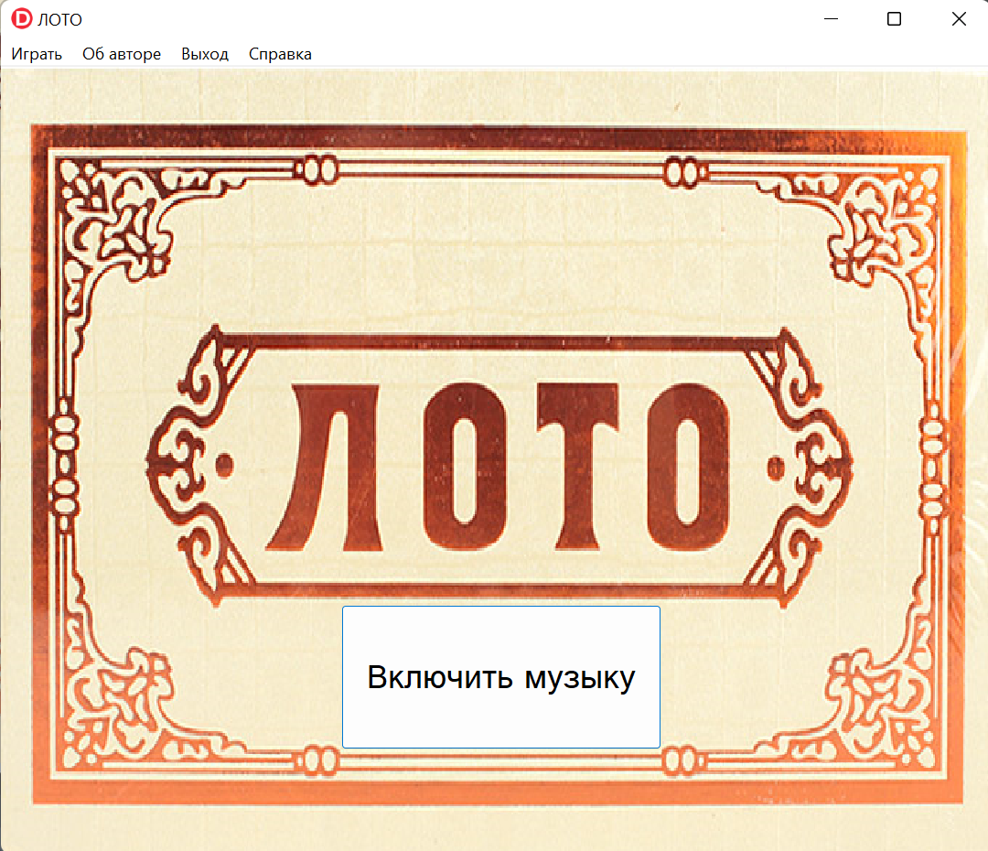Особое внимание следует уделить интерфейсу. Разработчик должен так организовать внешний вид своей программы, что бы пользователь понял, что от него требуется. Таким образом, ключевые кнопки должны быть вынесены для визуализации интерактивных возможностей продукта рисунок 1.

Рисунок 1 – Визуализация интерактивных возможностей приложения

При решении задачи будут использованы компоненты для ввода информации и её вывода, для вставки текста, и др.

Для организации эффектной работы пользователя нужно создать целостное приложение данной предметной области, в которой все компоненты приложения будут сгруппированы по функциональному назначению. При этом необходимо обеспечить удобный графический интерфейс пользователя.

Таким образом, для успешной работы всего проекта в целом следует обеспечить интуитивно понятный интерфейс с приятной гаммой цветов и шрифтами.

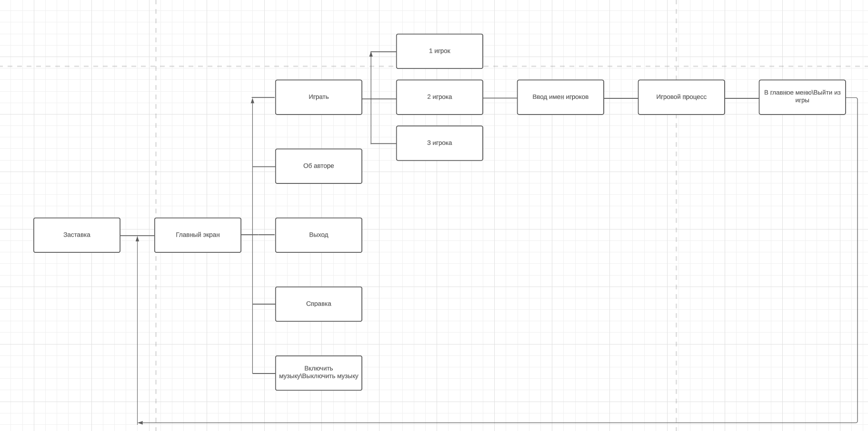Структура навигации по проекту представлена на рисунке 2:

Рисунок 2 – Навигация между окнами программы

**3. Реализация**

**3.1 Реализация проекта**

**3.1.1 Структура программы**

Данный курсовой проект содержит 5 модулей. Далее рассмотрим назначение каждого модуля:

1 Модуль Unit1 - отвечает за главное меню программы, с него пользователь может перейти на модуль c выбором игроков (Unit2)

2 Модуль Unit2 – отвечает за выбор игроков, в нем пользователь может ввести имена игроков и перейти на модуль продукта (Unit3).

3 В модуле Unit3 находится сам продукт «Лото», после того как мы сыграли партию и получили результат появляется выбор вернутся в главное меню или выключить игру(Unit5)

4 В модуле Unit5 находится появляется выбор вернутся в главное меню или выключить игру.

5 В модуле Unit4 находится заставка для перехода в главное меню(Unit1).

**3.1.2 Структура и описание разработанных процедур и функций**

Описание разработанных процедур находятся в таблице 1.

Таблица 1 – Процедуры и функции

|  |  |  |  |
| --- | --- | --- | --- |
| Имя процедуры (функции) | В каком модуле находится | За каким компонентом закреплена | Назначение |
| 1 | 2 | 3 | 4 |
| 1 procedure TForm1.Button1Click(Sender: TObject); | Unit1 | Button | Включение музыки |
| 2 procedure TForm1.Button2Click(Sender: TObject); | Unit1 | Button | Выключение музыки |
| 3 procedure TForm1.MediaPlayer1Notify(Sender: TObject); | Unit1 | MediaPlayer | Проверка закончилась ли музыка,  если закончилась,  то запускается заново |

Продолжение таблицы 1

|  |  |  |  |
| --- | --- | --- | --- |
| 1 | 2 | 3 | 4 |
| 4 procedure TForm1.N11Click(Sender:  TObject); | Unit1 | MainMenu | Игра на 1 игрока |
| 5 procedure TForm1.N21Click(Sender: TObject); | Unit1 | MainMenu | Игра на 2 игроков |
| 6 procedure TForm1.N31Click(Sender: TObject); | Unit1 | MainMenu | Игра на 3 игроков |
| 7 procedure TForm1.N2Click(Sender: TObject); | Unit1 | MainMenu | Об авторе |
| 8 procedure TForm1.N3Click(Sender: TObject); | Unit1 | MainMenu | Выключение приложения |
| 9 procedure TForm1.N4Click(Sender: TObject); | Unit1 | MainMenu | Справка |
| 10 procedure TForm2.BitBtn1Click(Sender: TObject); | Unit2 | Button | Проверяет введены ли все имена и запускает игру |
| 11 procedure TForm2.BitBtn2Click(Sender: TObject); | Unit2 | Button | Проверяет введены ли все имена и запускает игру |
| 12 procedure TForm2.BitBtn3Click(Sender: TObject); | Unit2 | Button | Проверяет введены ли все имена и запускает игру |
| 13 function isRepeat(num: Integer; grid: TStringGrid; col, row: Integer): Boolean; | Unit3 | - | Проверяет есть ли повторения в массиве |
| 14 procedure Tstr.BitBtn1Click(Sender: TObject); | Unit3 | Button | При нажатии прячет кнопки смены карточек и дает перемешать бочонки |
| 15 procedure Tstr.Button1Click(Sender: TObject); | Unit3 | Button | Перемешивает бочонки и выводит message |
| 16 procedure Tstr.Button2Click(Sender: TObject); | Unit3 | Button | Выводит номера бочонков в лейбл и если есть совпадения с карточкой закрашивает в зеленый номер на карточке |
| 17 procedure Tstr.Button3Click(Sender: TObject); | Unit3 | Button | Создает карточку для первого игрока |

Продолжение таблицы 1

|  |  |  |  |
| --- | --- | --- | --- |
| 1 | 2 | 3 | 4 |
| 18 procedure Tstr.Button4Click(Sender: TObject); | Unit3 | Button | Создает карточку для 2 игрока |
| 19 procedure Tstr.Button5Click(Sender: TObject); | Unit3 | Button | Создает карточку для 3 игрока |
| 20 procedure Tstr.StringGrid2DrawCell(Sender: TObject; ACol, ARow: Integer; | Unit3 | - | Закрашивает в черный пустые клетки StringGrid |
| 21 procedure Tstr.StringGrid1DrawCell(Sender: TObject; ACol, ARow: Integer;  Rect: TRect; State: TGridDrawState); | Unit3 | - | Закрашивает в черный пустые клетки StringGrid |
| 22 procedure Tstr.StringGrid2DrawCell(Sender: TObject; ACol, ARow: Integer; | Unit3 | - | Закрашивает в черный пустые клетки StringGrid |
| 23 procedure Tstr.Timer1Timer(Sender: TObject); | Unit3 | Timer | Проверка закрашены ли все цифры у 1 игрока |
| 23 procedure Tstr.Timer2Timer(Sender: TObject); | Unit3 | Timer | Проверка закрашены ли все цифры у 2 игрока |
| 23 procedure Tstr.Timer3Timer(Sender: TObject); | Unit3 | Timer | Проверка закрашены ли все цифры у 3 игрока |
| 26 procedure Tstr.Timer4Timer(Sender: TObject); | Unit3 | Timer | Обнуляет индекс бочонков до 1 |
| 27 procedure TForm4.FormCreate(Sender: TObject); | Unit4 | - | Устанавливает позицию Progressbar в 0 |
| 28 procedure TForm4.Timer1Timer(Sender: TObject); | Unit4 | Timer | Каждые 0.5 секунд заполняет Progressbar на 20 |
| 29 procedure TForm4.Timer2Timer(Sender: TObject); | Unit4 | Timer | Переход в главное меню |
| 30 procedure TForm5.Button1Click(Sender: TObject); | Unit5 | Button | Переход в главное меню с обнулением всего |
| 31 procedure TForm5.Button2Click(Sender: TObject); | Unit5 | Button | Закрытие всего |

**3.1.3 Описание использованных компонентов**

Описание использованных для разработки приложения компонентов приводится в таблице 2.

Таблица 2 – Использованные компоненты

|  |  |  |
| --- | --- | --- |
| Компонент | На какой форме расположен | Назначение |
| 1 | 2 | 3 |
| 1 TMainMenu | Unit1 | Используется для создания главного меню проекта |
| 2 TImage | Unit1, Unit3, Unit4 | Используется как фон и картинка |
| 3 TTimer | Unit3,Unit4 | Используется для проверки очков, загрузки, обнуления |
| 4 Button | Unit1,Unit2,Unit3,Unit5 | Используется для контактирования с продуктом |
| 5 Label | Unit2,Unit3,Unit5 | Используется для надписей на экране |
| 6 BitBtn | Unit2,Unit3 | Используется для контактирования с продуктом |
| 7 MediaPlayer | Unit1 | Используется для воспроизведения музыки |
| 8 Edit | Unit2 | Используется для ввода имен игроков |
| 9 StringGrid | Unit3 | Используется для вывода массива |
| 10 ProgressBar | Unit4 | Используется для загрузки |

**3.2 Спецификация программы**

Точное название проекта и его состав приводится в таблице 3.

Таблица 3 – Спецификация программы

|  |  |
| --- | --- |
| Имя файла | Назначение |
| 1 | 2 |
| 1 Project1.exe | Исполняемый файл проекта |
| 2 Unit1.pas | Файл программного модуля для формы Unit1 |
| 3 Unit2.pas | Файл программного модуля для формы Unit2 |
| 4 Unit3.pas | Файл программного модуля для формы Unit3 |

Продолжение таблицы 3

|  |  |
| --- | --- |
| 1 | 2 |
| 5 Unit4.pas | Файл программного модуля для формы Unit4 |
| 6 Unit5.pas | Файл программного модуля для формы Unit5 |
| 7 Unit1.dfm | Форма с главным меню |
| 8 Unit2.dfm | Форма с вводом имен |
| 9 Unit3.dfm | Форма с игрой |
| 10 Unit4.dfm | Форма с загрузкой |
| 11 Unit5.dfm | Форма с выходом из игры и выходом в главное меню |
| 15 Unit7.dfm | Форма с итоговыми результатами балла и iq |
| 16 Project1.dproj | Файл проекта, связывает все файлы из которых состоит  приложение. |
| 17 Setup.exe | Установочный пакет программы |
| 18 Spravka.chm | Справочная информация |
| 19 1.mp3 | Музыка |

**4 Тестирование**

При разработке данного продукта многие возникающие ошибки и недоработки были исправлены на этапе реализации проекта. После завершения этапа написания программы было проведено тщательно функциональное тестирование. Функциональное тестирование должно гарантировать работу всех элементов программы в автономном режиме.

Отчёт о результатах тестирования представлен в таблице 4.

Таблица 4 – Отчёт о результатах тестирования

|  |  |  |  |  |
| --- | --- | --- | --- | --- |
| №  теста | Тест | Ожидаемый результат | Фактический результат | Результат тестирования |
| 1 | Проверка пункта меню «Закрыть» | Закроется программа | Закрылась программа | Выполнено |
| 2 | Проверка пункта меню «Об авторе» | Вывод информации об авторе | информации об авторе | Выполнено |
| 3 | Проверка пункта меню «Выход» | Выключится программа | Включилась программа | Выполнено |
| 4 | Проверка пункта меню «Справка» | Запустится справка | Запустилась справка | Выполнено |
| 5 | Проверка пункта меню «Играть» | Меню выбора игроков | Меню выбора игроков | Выполнено |
| 6 | Проверка пункта меню «1 Игрок» | Запустится выбор имен | Запустился выбор имен | Выполнено |
| 7 | Проверка пункта меню «2 Игрока» | Запустится выбор имен | Запустился выбор имен | Выполнено |
| 8 | Проверка пункта меню «3 Игрока» | Запустится выбор имен | Запустился выбор имен | Выполнено |
| 9 | Проверка кнопки «Включить звук» | Включится музыка | Включилась музыка | Выполнено |
| 10 | Проверка кнопки «Выключить звук» | Выключится музыка | Выключилась музыка | Выполнено |
| 11 | Проверка кнопки «Подтвердить» | Запустится игра | Запустилась игра | Выполнено |
| 12 | Проверка кнопки «Выбрать карточку» | Появится карточка | Появилась карточка | Выполнено |

Продолжение таблицы 4

|  |  |  |  |  |
| --- | --- | --- | --- | --- |
| 1 | 2 | 3 | 4 | 5 |
| 13 | Проверка кнопки «Подтвердить выбор» | Сохранятся изменения в карточка | Сохранились  изменения в карточка | Выполнено |
| 14 | Проверка кнопки «Перемешать бочонки» | Перемешаются бочонки | Бочонки перемешались | Выполнено |
| 15 | Проверка кнопки «достать бочонок» | Появится номер бочонка | Появился номер бочонка | Выполнено |
| 16 | Проверка кнопки «Вернутся в главное меню» | Вернет в главное меню | Вернуло в главное меню | Выполнено |
| 17 | Проверка кнопки «Закрыть» | Закроет программу | Закроется программа | Выполнено |

Все тесты прошли успешно. Программа работает успешно, без проблем.

**5 Применение**

**5.1 Общие сведения о программном продукте**

Цель данного курсового проекта – разработать программный продукт, который будет сочетать в себе элементы развлечения для людей, интересующихся играми.

Быстродействие любой программы во многом зависит от характеристик выбранного персонального компьютера: рабочей частоты процессора, объема оперативной памяти и т.д. Несмотря на все реализованные в ней задачи, она легко запускается и функционирует на любых машинах.

Тестирование проводилось на разных классах ЭВМ и работать с данной программой было комфортно. Программа разработана на ПК со следующими характеристиками:

- процессор AMD Ryzen 5 5600H with Radeon Graphics 3.30 GHz;

-Видеокарта GTX 1650 4GB

- объем ОЗУ 16 гб;

- объем места на SDD – 512 гб ;

- ОС – Windows 11.

**5.2 Инсталляция**

Для того, чтобы установить программу необходимо запустить файл Setup.exe. Появится окно установки программного продукта “Лото”. Затем достаточно следовать приведенной инструкции установки приложения.

**5.3 Выполнение программы**

**5.3.1 Запуск программы**

Данную программу можно запустить различными способами.

Первым из них является запуск с помощью ярлыка на рабочем столе. Необходимо дважды щелкнуть левой кнопкой мыши на ярлыке с названием “Лото”.

Вторым способом является запуск из каталога, в который устанавливалось приложение (по умолчанию C:\Program Files (x86)\Fashion\Лото).

По подготовленным тестам будет осуществляться функциональное и полное тестирование программного продукта. Отчет о результатах тестирования будет представлен в 4 разделе пояснительной записки.

**5.3.2 Инструкции по работе с программой**

После запуска продукта на экране нас встречает загрузочный экран представленный на рисунке 1.

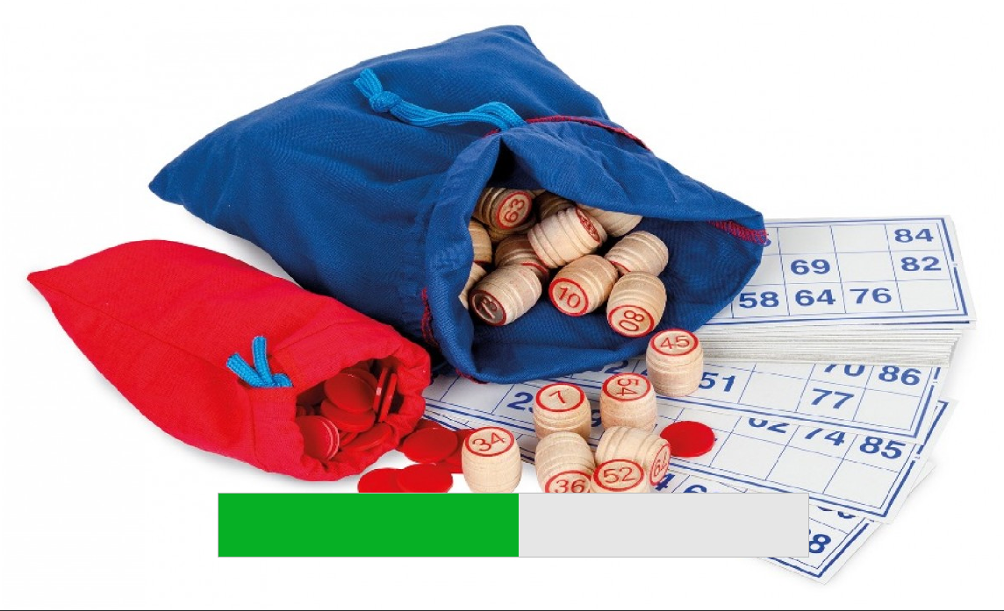

Рисунок 1 – Загрузочное меню

По окончании загрузочного экрана, нас встречает главное меню представленное на рисунке 2.

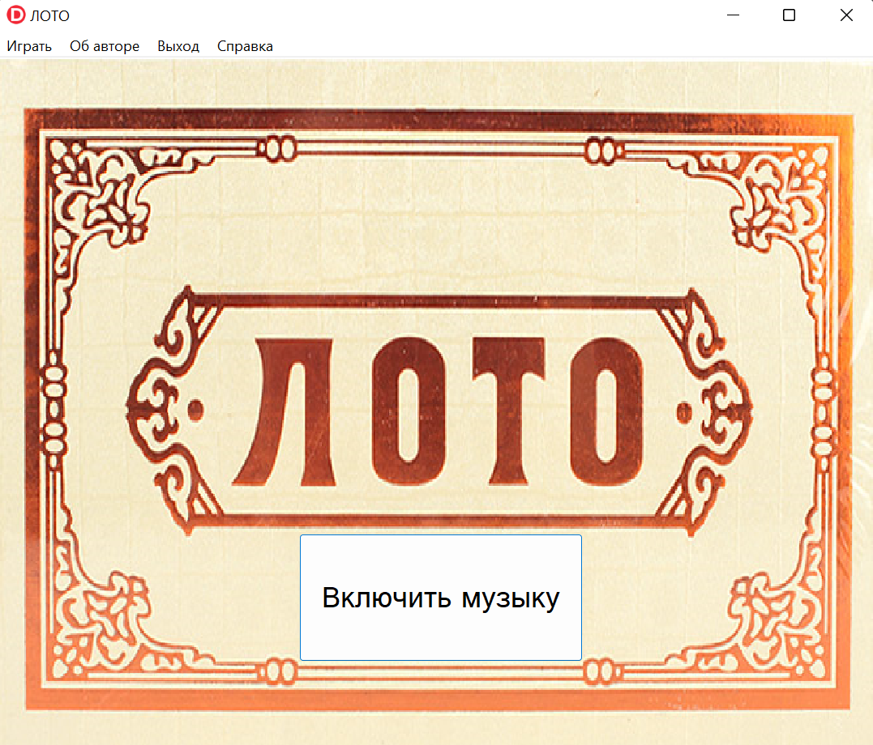

Рисунок 2 – Главное меню

При нажатии на кнопку в главном меню “Играть” и выбора количества игроков будет осуществлен переход на форму с вводом имен игроков на рисунке 3.

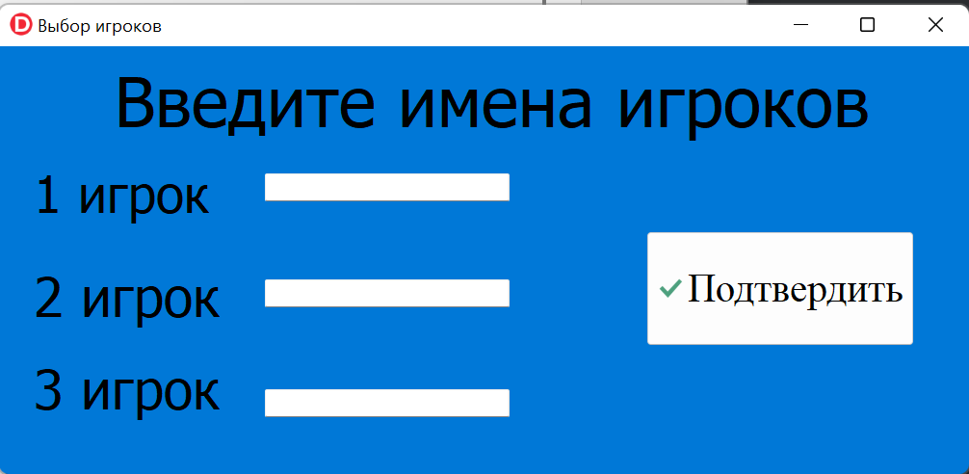

Рисунок 3 – Предыстория

На главном меню по нажатию на кнопку “Об авторе” выпадет выпадающее окно с информацией об авторе представленное на рисунке 4.

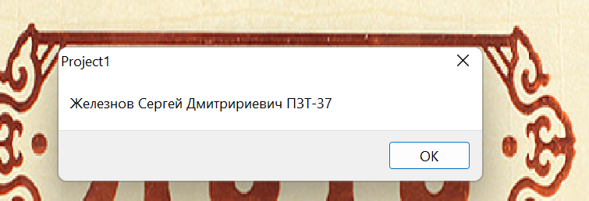

Рисунок 4 – Об авторе

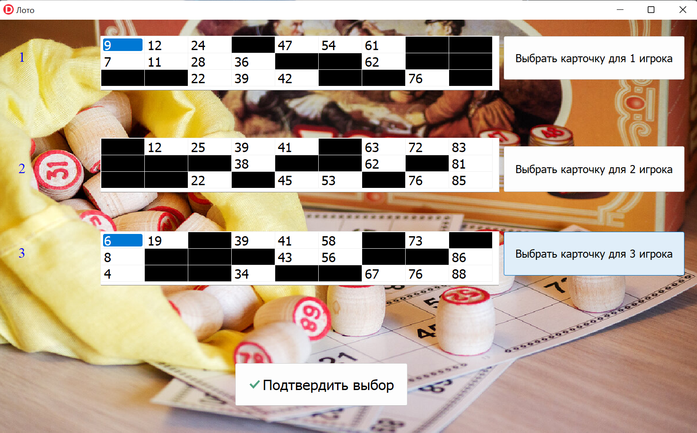Возвращаясь к выбору игроков нажав на кнопку «Подтвердить», запуститься следующая форма с игрой представленная на рисунке 5.

Рисунок 5 –Лото

На форме представлены карточки которые можно будет менять нажав на кнопку “Выбрать карточку для N игрока’’ ,при нажатии на кнопку “Подтвердить выбор’’ пропадают кнопки “Выбрать карточку для N игрока’’ и появляется кнопка “Перемешать бочонки’’ представленная на рисунке 6.

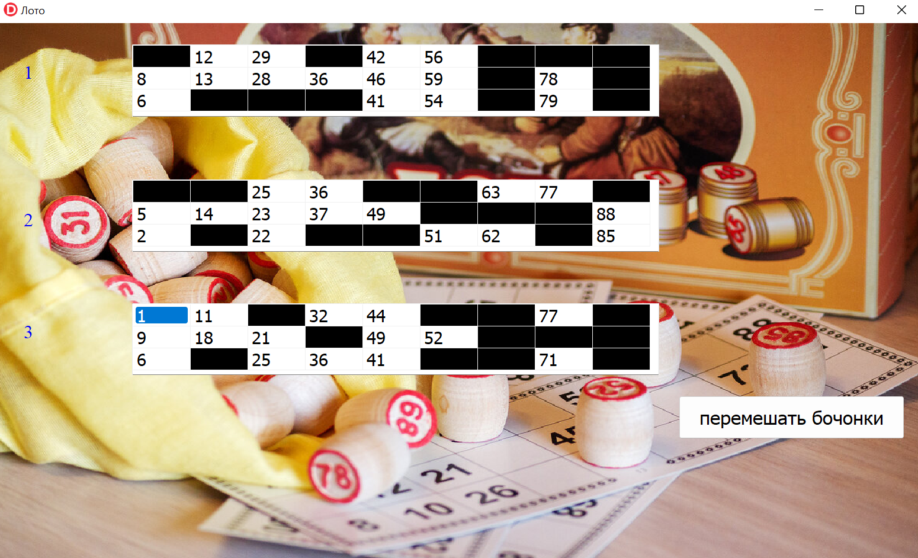

Рисунок 6 – Перемешать бочонки

После перемешивания бочонков мы можем начинать играть нажимая на кнопку “Достать бочонок” будет появляться номер, при его совпадение с цифрой на карточке она будет закрашиваться в зеленый предоставленно на рисунке 7.

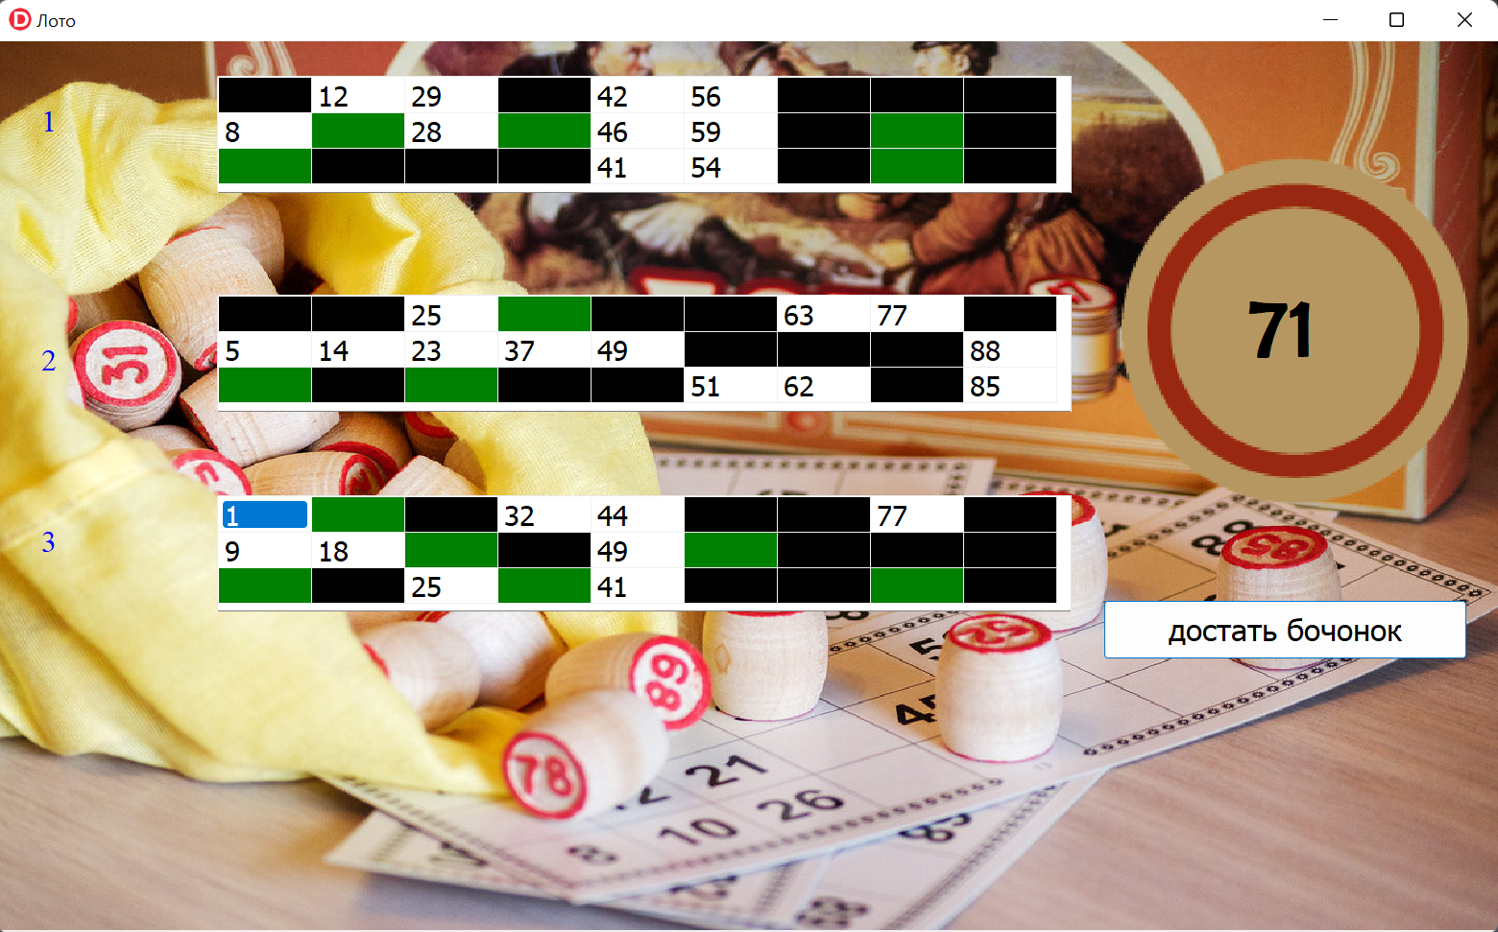

Рисунок 7 – Лото

После победы одного из игроков выведется сообщение с именем победителя представлено на рисунке 8.

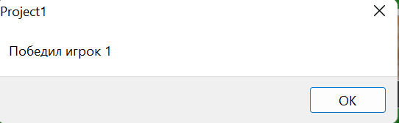

Рисунок 8 – Победитель

После нажатия “ОК” нам дается выбор выключить игру или вернуться в главное меню представленно на рисунке 9.

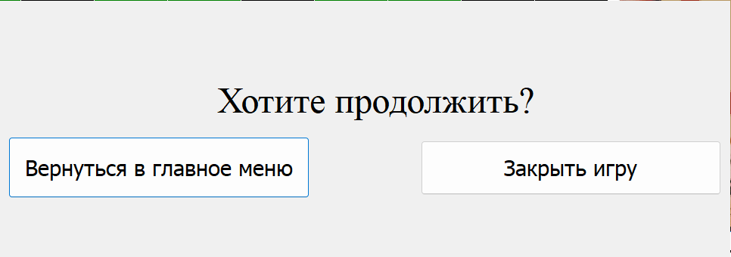

Рисунок 9 – Закрытие приложения или переход в главное меню

**5.3.3 Использование системы справочной информации**

Справочную систему можно запустить с помощью пункта меню Справка или горячей клавишей F1 представленная на рисунке 10.

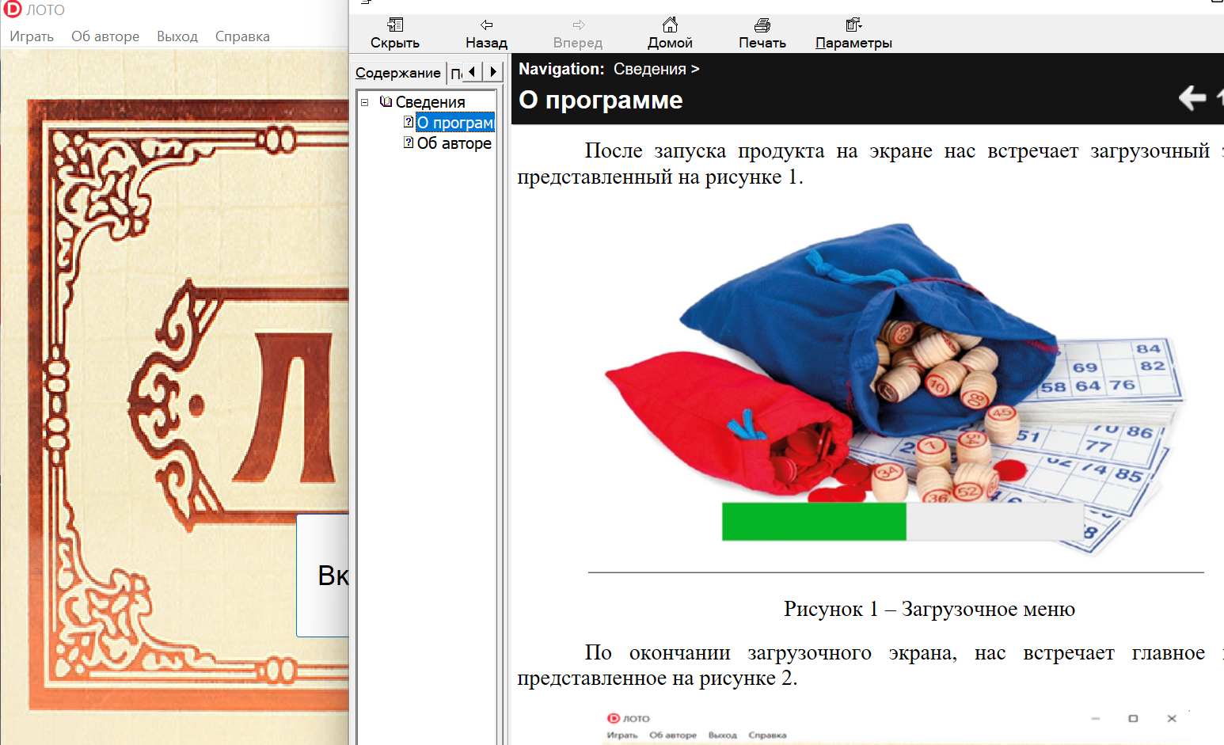

Рисунок 10 – Запуск справки

**Заключение**

Цель данного курсового проекта заключается в знакомстве массового пользователя с игрой “Лото”.

Данная программа будет рассчитана на любого рода пользователей.

Применить данную программу смогут не только люди, которые хотят провести хороший досуг, но и просто люди, заинтересовавшиеся в лото.

В ходе выполнения данной курсовой работы было разработано и протестирован программный продукт «Лото» с графическим интерфейсом.

При разработке программного продукта использовалась объектно-ориентированная технология, как наиболее подходящая. Использование среды разработки Delphi 10.4 при программной реализации, позволило создать качественное современное программное обеспечивание, обладающее высокой скоростью работы, удовлетворяющее всем уровням требований предъявляемых к интерфейсу пользователя, обеспечивающее эффективность и гибкость работы. В процессе работы над курсовой работой были изучены новые компоненты, благодаря которым программа стала выглядеть лучше.

В заключении можно скачать, что данный программный продукт «Лото» является законченной, полнофункциональной программой.

**Список использованных источников**

1. Современный учебник Delphi [Электронный ресурс]/ А.Н. Вальвачев, К.А. Сурков, Д.А. Сурков, Ю.М. Четырько. – Режим доступа: https://www.bsuir.by/m/12_100229_1_90135.pdf. – Дата доступа: 15.06.2023
2. Создание справок [Электронный ресурс]/ Русско-язычное сообщество htmleditors. – Режим доступа: http://htmleditors.ru/Rasnoe/help/vvedenie.html. – Дата доступа: 16.06.2023
3. Создание инсталлятора [Электронный ресурс]/ InstallBuilders Company. – Режим доступа: http://ru.sminstall.com/. – Дата доступа: 16.06.2023
4. Правила оформления списка использованных источников [Электронный ресурс]. – Режим доступа: https://etalonline.by/document/?regnum=hk9900296. – Дата доступа: 21.06.2023